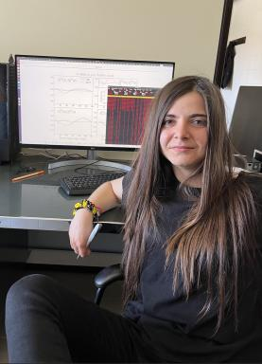 Anzhela Veselinova

Identifiants chercheurs

- IdHAL : anzhela-veselinova
- ORCID : 0000-0001-9834-2604

Publications

Article dans une revue (2)

Fine-structure excitation of C&lt;sub&gt;2&lt;/sub&gt;O by He: Rate coefficients and astrophysical modeling
Anzhela Veselinova,F Lique,C T Bop,L González-Sánchez,P G Jambrina
Astronomy & Astrophysics - A&A, 2025, 699 (A268), ⟨10.1051/0004-6361/202555202⟩
Article dans une revue
hal-05136076v1
OH as a probe of the warm-water cycle in planet-forming disks
Marion Zannese,Benoît Tabone,Emilie Habart,Javier Goicoechea,Alexandre Zanchetet al.
Nature Astronomy, 2024, ⟨10.1038/s41550-024-02203-0⟩
Article dans une revue
hal-04539607v1

